E4 : Recherche et communication numérique
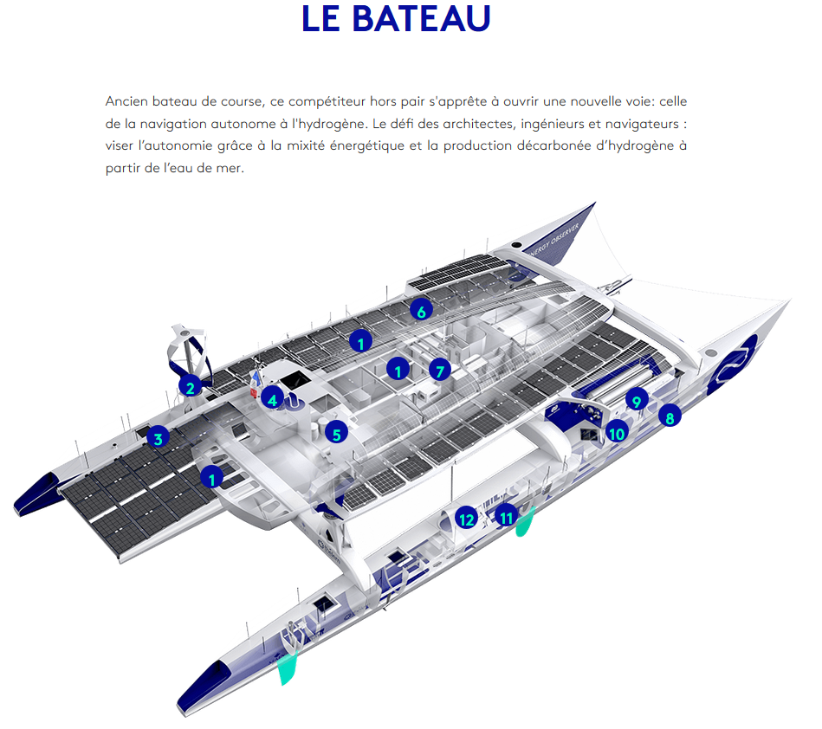
EnergyObserver… Que beau projet ! mais de quoi s’agit-il réellement ? Après avoir effectué des recherches sur internet et les ressources mises à ta disposition par ton professeur sur : http://physiquechimiecollege.eklablog.com/le-planetsolar-et-energyobserver-a129426934

Réponds le plus synthétiquement, schématiquement et le plus scientifiquement possible aux questions suivantes :
- Quel est le projet ?
- Quelles énergies utilisera ce bateau ? Pourquoi ce bateau utilisera ces énergies ?
- Quels sont les divers convertisseurs (à schématiser) ? et autres vecteurs d’énergie ?
- Quel est le principe de la pile à combustible ? (À schématiser)
- Quelle sera l’origine du dihydrogène nécessaire au fonctionnement de la pile à combustible ?
- Quel est le principe d’un hydro générateur ?
Sous forme numérique ( ppt, sway, adobespark ) ta synthèse individuelle sera rendue dans le casier de dépôt de ton groupe-classe (N’oublie pas d’indiquer ton nom et ta classe dans le document !)Date limite : le 1 er Mai 2017 20h.

Aide à la rédaction
La Production de dihydrogène
- Quelle est la formule de dihydrogène ? ce gaz est-il dangereux ?
- Comment l’as-tu synthétisé en TP de chimie en 3ème ?
- Comment sera-t-il fabriqué sur le bateau ? À partir de quelle ressource naturelle ? quelle énergie a-t-on besoin pour le synthétiser ?
- La réaction électrochimique (« l’électrolyse ») de cette ressource permet de produire 2 gaz : dioxygène et dihydrogène
  - Ecris et équilibre la réaction de cette décomposition
  - Comment est conservé ce gaz ? Dans quel état ? Recherche les T de changement d’état de ce gaz.
- Représente le diagramme énergétique de cette électrolyse.
La Production d’électricité
La pile à combustible permet la production d’électricité à partir de ces 2 gaz
- En étudiant le fonctionnement de la pile à combustible, donne le produit de la réaction de ces 2 gaz. Quel est le gros avantage de cette pile ?
- Ecris et équilibre la réaction chimique libérant des particules bien connues constituant l’électricité.
- Représente le diagramme énergétique de cette pile

